标注软件CVAT，Docker Desktop版本一定要用4.45.0！！！,新版本不兼容：
下载视频教程：https://www.bilibili.com/video/BV12tsheHEtY/?share_source=copy_web&vd_source=812827818d5d08a66829e9b3b8cf93ad

标注教程： https://www.bilibili.com/video/BV1dNsbebERw/?share_source=copy_web&vd_source=812827818d5d08a66829e9b3b8cf93ad

安装好cvat之后，进入网页版ui界面之后：
1、

2、
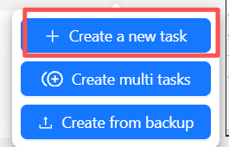

3、
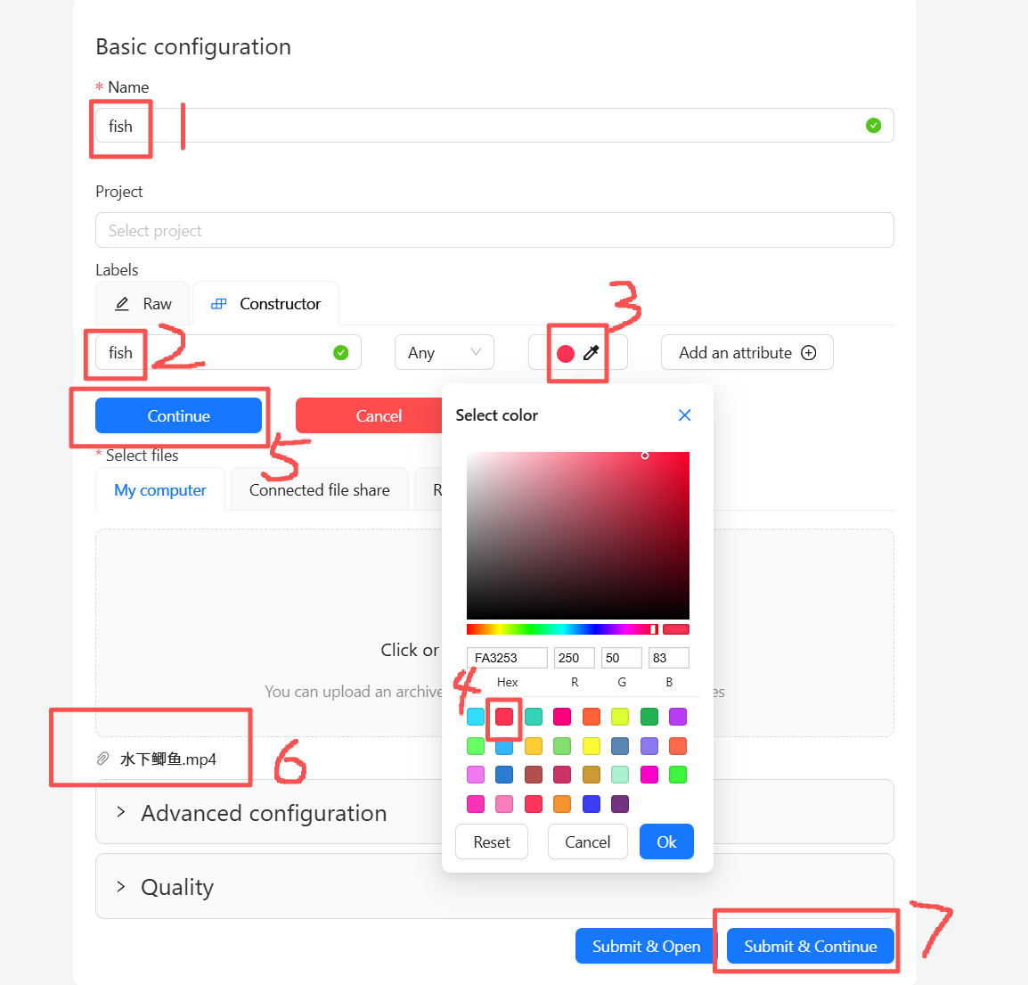
4、创建完成之后，点击左上角task
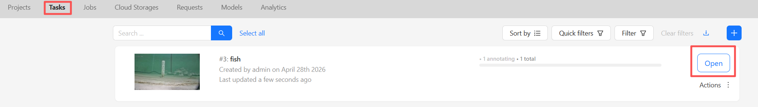

5、
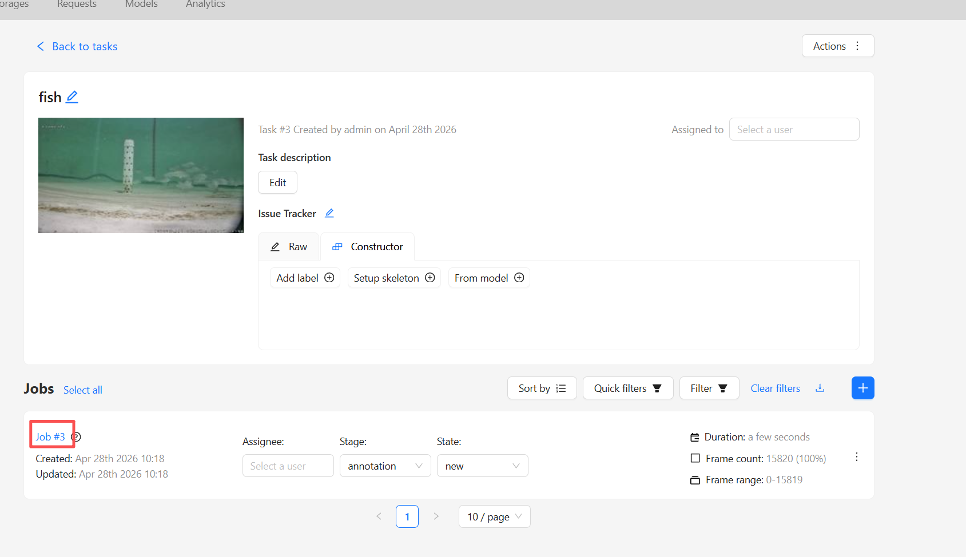

6、
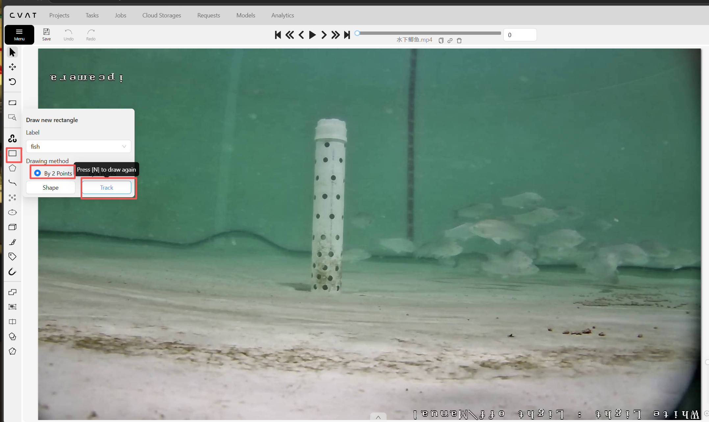
7、左键点击就可以标注。
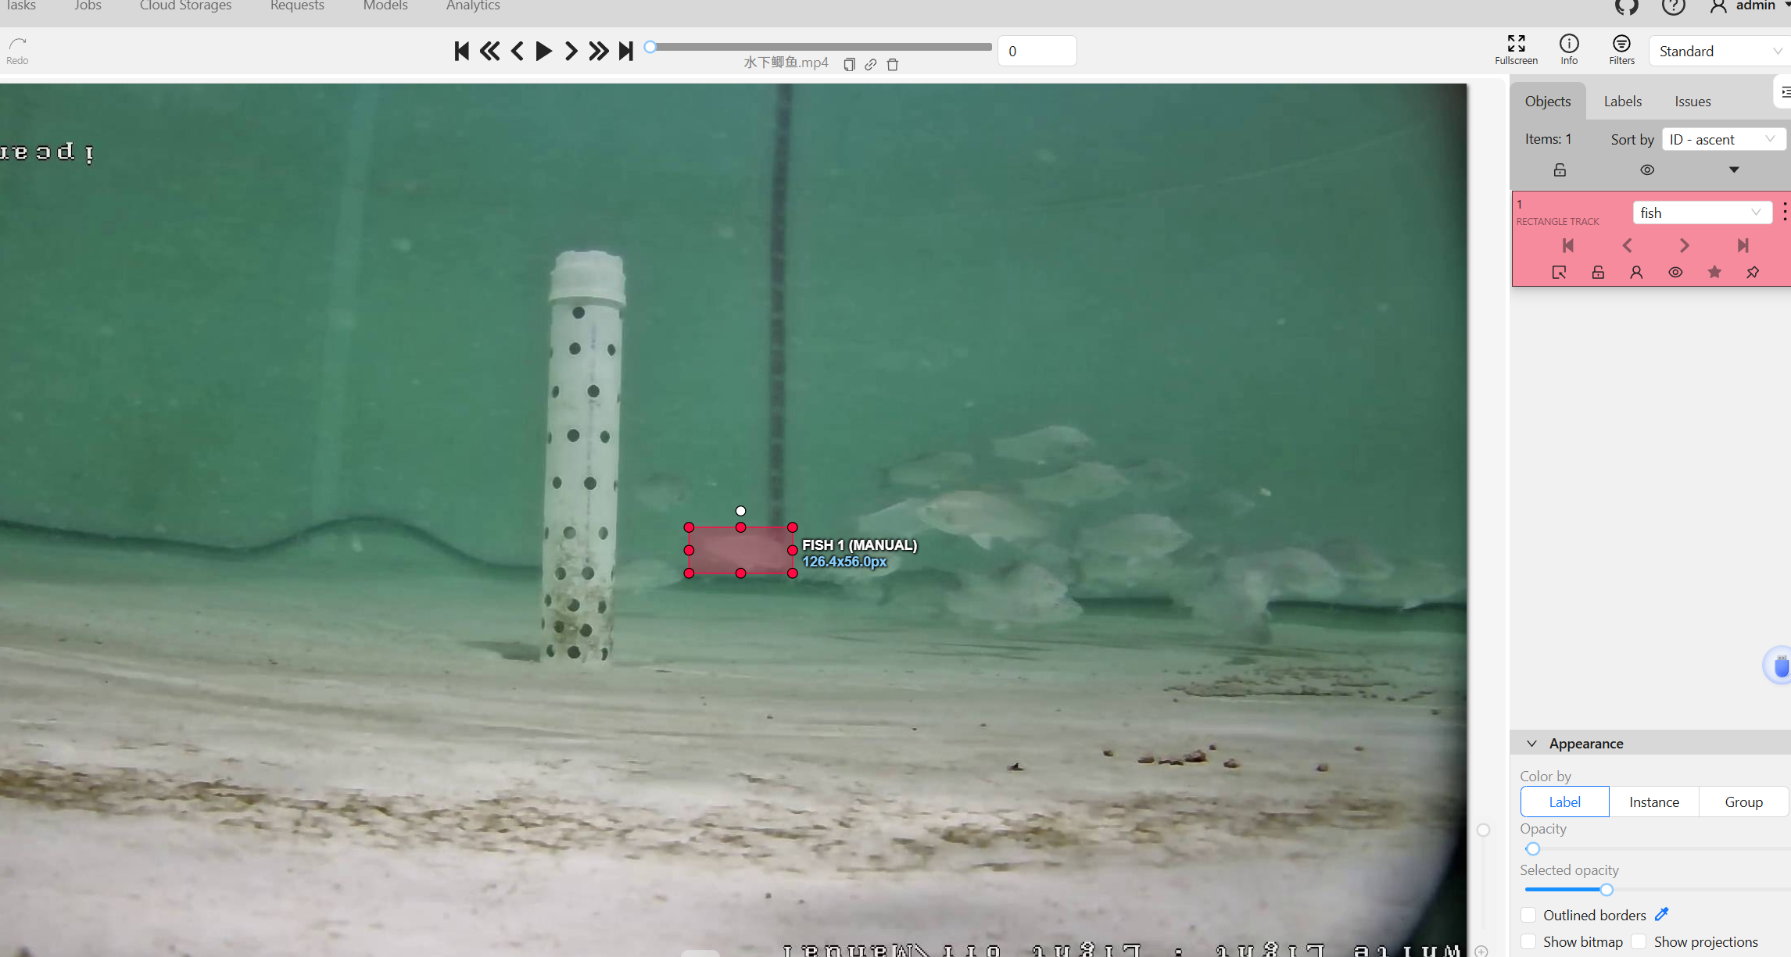

注意事项：
- 第一次选完框之后，后续按N即可快捷标注。
- 如果框中的鱼在图片中消失的时候，鼠标左键点击框，看好id，在右侧的列表中，点击，即可标记为目标消失，切记不要删框。
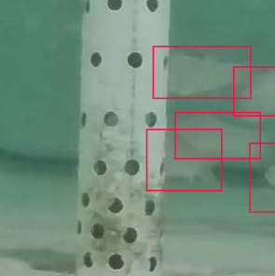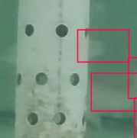
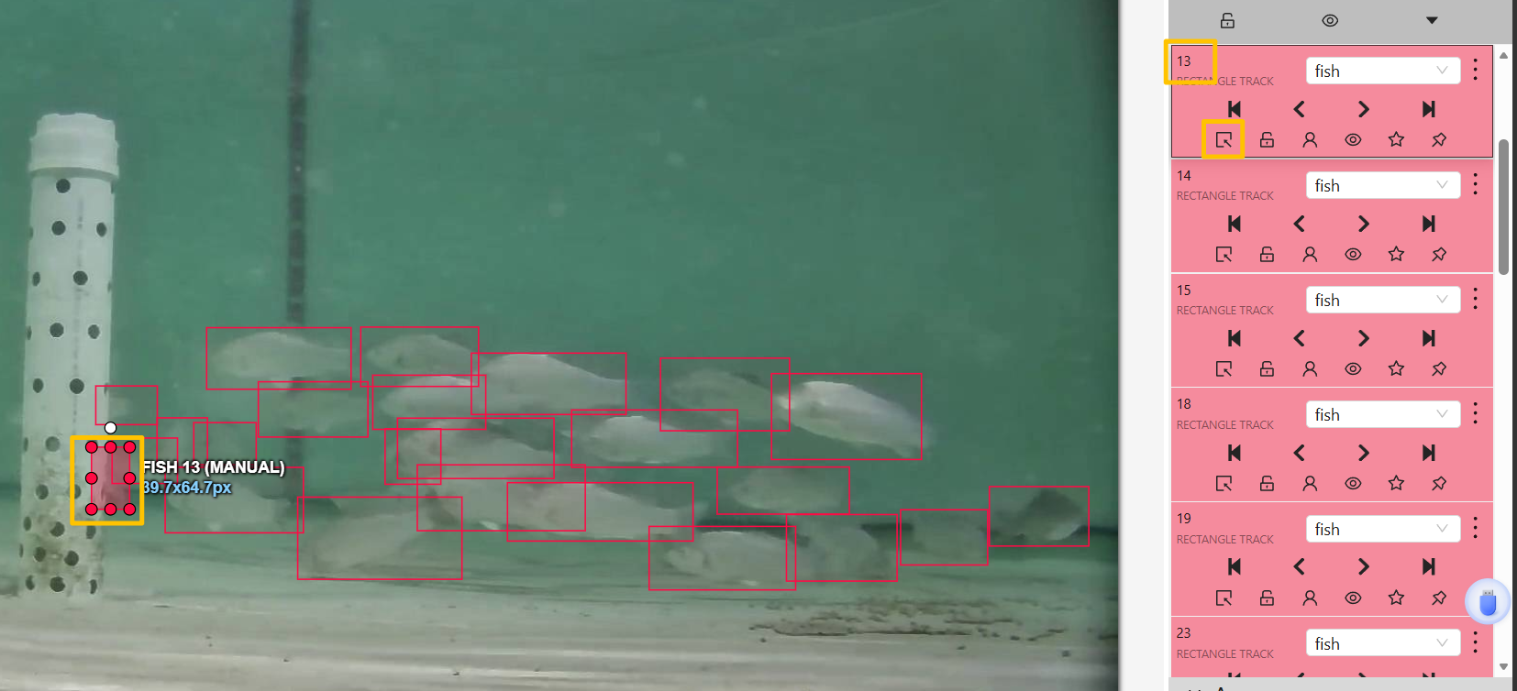3、咱们标的是追踪，所以一条鱼直到消失前的id必须是一样的，标注完当前帧后，按F或D即可查看下一帧或前一帧。
4、按F或D后，已经标注的框不会消失，并且可能会跟随移动，所以只需要按左键调整一下框的位置即可。一定要每个框都检查一遍，防止错位。
5、若有鱼是第一次出现在视频中，或者被遮挡后重新出现的，就需要按N给他新加一个框。

